4 класс Фамилия, имя_______________________________

**Тест по литературному чтению. Раздел «Природа и мы»**

**I вариант**

**1. Какой рассказ написал М. М. Пришвин?**

1) «Барбос и Жулька»  
2) «Выскочка»  
3) «Приёмыш»  
4) «Стрижонок Скрип»

**2. Укажи портрет М.М. Пришвина  .**

 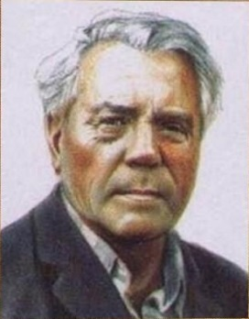 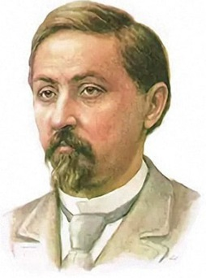 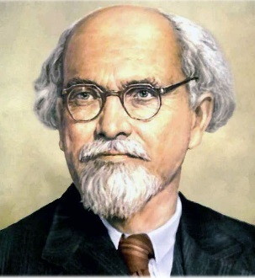

   

**3. Определи «лишнего» героя.**

1) Соболько   
2) Вьюшка  
3) Тарас  
4) Приёмыш

**4. Укажи значение слова «кайма».**

1) гладкая тесьма, с висящими с одной стороны нитями, кистями

2) пучок ниток, шнуров, употребляемых как украшение

3) полоса по краю ткани, отличающаяся цветом или узором

4) выступы зубчатой каймы, которые используют для обработки, закрепления и украшения края изделия

**5. Узнай рассказ по ключевым словам.**

Кость, сороки, лайка, хвост, поздняя осень.

1) «Стрижонок Скрип»   
2) «Барбос и Жулька»

3) «Приёмыш»  
4) «Выскочка»

**6. Укажи, какая пословица отражает главную мысль рассказа «Барбос и Жулька».**

1) Кто не испытал дружбы, тот не жил.

2) В чужой монастырь со своим уставом не ходят.

3) Видна птица по полёту.

4) Недостаток доверия вредит дружбе.

4 класс Фамилия, имя_______________________________

**Тест по литературному чтению. Раздел «Природа и мы»**

**II вариант**

**1. Какой рассказ написал А. И. Куприн?**

1) «Барбос и Жулька»  
2) «Выскочка»  
3) «Приёмыш»  
4) «Стрижонок Скрип»

**2. Укажи портрет А.И. Куприна  .**

   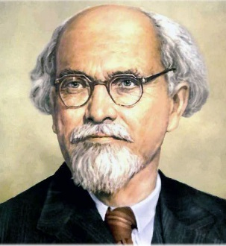



**3. Определи лишнего героя.**

1) Белое брюшко  
2) Приёмыш  
3) Скрип  
4) Сокол

**4. Укажи значение слова «фестон».**

1) гладкая тесьма, с висящими с одной стороны нитями, кистями

2) пучок ниток, шнуров, употребляемых как украшение

3) полоса по краю ткани, отличающаяся цветом или узором

4) выступы зубчатой каймы, которые используют для обработки, закрепления и украшения края изделия

**5. Узнай рассказ по ключевым словам.**

Гуляка, пестрая собачонка, сайма, сирота, Светлое.

1) «Выскочка»  
2) «Приёмыш»  
3) «Барбос и Жулька»  
4) «Стрижонок Скрип»

**6. Укажи пословицу, которая отражает главную мысль рассказа «Стрижонок Скрип».**

1) За двумя зайцами погонишься – ни одного не поймаешь.

2) В гостях хорошо, а дома  лучше.

3) Один за всех, все за одного.  
4) Маленькое дело лучше большого безделья.

**Ответы на тест по литературному чтению. Раздел «Природа и мы».**

I вариант. I вариант.

1. 2 1. 1
2. 4 2. 1
3. 2 3. 2
4. 3 4. 4
5. 4 5. 2
6. 1 6. 3